
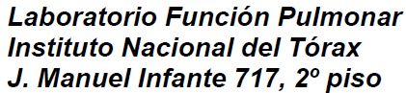

Nombre: | {{Nombre}} | Apellidos: | {{apellidos}}
RUT: | {{RUT}} | Género: | {{genero}}
Operador: | {{Operador}} | Médico: | {{medico}}
F. nacimiento: | {{F.Nacimiento}} | Edad: | {{edad}}
Altura: | {{Altura}} | Peso: | {{peso}}
Raza: | Caucásica | Procedencia: | Poli
Fecha de Examen: | {{fecha_examen}}

Prueba de Óxido Nítrico Exhalado
Predictivos: ATS/ERS Equipo: CA2122 FeNO (Sunvou)
Temperatura: | {{Temperatura}} | °C
Presión: | {{Presion}} | cmH2O
Tasa de Flujo: | {{Tasa de flujo}} | ml/s

FeNO₅₀ | {{FeNO50}}
Curva de Exhalación FeNO₅₀:
CURVA_GRAFICA

Análisis de Curva
CURVA_GRAFICA

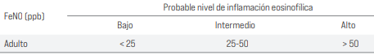
Referencias: Interpretation of Exhaled Nitric Oxide Levels (FeNO) for Clinical Applications, Am J Crit CareMed: Vol 184.Pp 602-615, 2011

